План конспект уроку № 98

для учнів 7 класу

Тема : Легка атлетика

Завдання: 1. Виконати комплекс ЗРВ і спеціальні стрибкові вправи;

2. Повторити техніку потрійного стрибка

3. Повторити техніку стрибка у висоту способом «перекидний».

4.Повторити техніку метання м’яча та гранати.

5.Ловля фризбі диску

Хід заняття:1. Виконати комплекс ЗРВ та спеціальні стрибкові вправи;

2. Повторити техніку потрійного стрибка

Потрійний стрибок є складним видом легкої атлетики і у відповідності з правилами виконуються три послідовні стрибки по прямій лінії.

Перший стрибок виконують з поштовхової ноги з приземленням на неї – «скок».

Після відштовхування стрибун набуває положення в «кроці». Початок «скоку» характеризується високим положенням махової ноги та незначним нахилом тулуба вперед. В середині «скока» махова нога опускається вниз відводиться назад з одночасним виведенням вперед поштовхової. Розведення стегон до 120º забезпечує швидку постановку поштовхової ноги на сектор, яка ставиться теж всією стопою, але більш випрямленою і з більшим (до 65-66º) нахилом до доріжки. Під впливом інерційних сил (які складаються з взаємодії горизонтальної швидкості та маси тіла) відбувається амортизація поштовхової ноги в колінному суглобі до 40º і тазостегновому до 25º.

.

Другий стрибок виконують як стрибковий крок з приземленням на махову ногу – «крок».

З постановкою другий раз поштовхової починається виконання кроку. Кут відштовхування складає 60-62º. Махова нога виноситься вперед, руки та тулуб теж подається вперед, стрибун знову набуває положення «в кроці». Кут вильоту складає 12-15º. В середині фази «кроку» стрибун групується для подальшого виконання широкого розмаху. Для цього стегно махової ноги підноситься ще вище. В кінці польоту махова нога активно опускається загрібаючим рухом вперед-вниз, таз подається вперед, руки зігнуті в ліктях через сторони відводяться назад. Кут постановки ноги складає 62-65º. 60 З постановкою махової ноги на сектор руки і зігнута нога активно виноситься вперед, а тулуб утримує майже вертикальне положення.

Третій стрибок у довжину маховою і з приземленням на обидві ноги – «стрибок».

Відштовхування виконується маховою ногою. Кут відштовхування складає 60-63º, а кут вильоту становить 18-22º. Поштовхова нога і руки активно виносяться вперед-вгору, тулуб подається вперед і стрибун набуває положення «в кроці». Потім обидві ноги (коли задня вже виведена вперед) підносяться коліном вгору. Тулуб нахиляється вперед, руки відводяться вниз-всторони-вперед. Стрибун набуває положення групування, аналогічне стрибкам у довжину. При торканні пятами піску коліна м’яко згинаються, руки виносяться через сторони вперед і разом з нахилом тулуба вперед забезпечують рівновагу, стрибун сідає в свої сліди. Деякі спортсмени останній елемент – «стрибок» виконують способом «прогнувшись» або «ножиці».

При виконанні потрійного стрибка з повного розбігу швидкість останніх кроків сягає 10,5 м/с., а сила відштовхування наближується до 1000 кг. Тому цей вид представляє високі вимоги як до техніки виконання, так і до виховання таких фізичних якостей як швидкість, сила, гнучкість і координація рухів. Довжина стрибка залежить від швидкості польоту (що залежить від швидкості розбігу) і кутів вильоту після кожного відштовхування. Звичайно, в потрійному стрибку самим довгим є «скок» – близько 78% всього стрибка; довжина «кроку» складає близько 29,5% і «стрибок» – 32,5% всього результату.

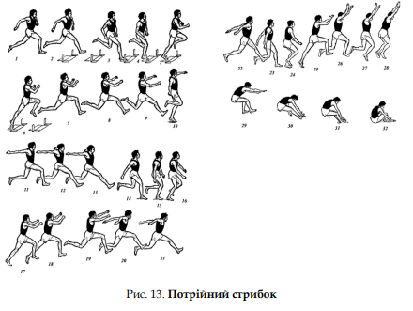

3. Повторити техніку стрибка у висоту способом «перекидний»

Стрибок способом „перекидний”.

Розбіг виконується під кутом 25-40° до планки з боку поштовхової ноги і складає 7-12 кроків при швидкості до 7,5 м/с. Техніка розбігу стрибунів своєрідна і відрізняється від техніки звичайного бігу, більш активним кроком махової ноги від стегна та постановкою стопи на опору на всю ступню дещо попереду ЗЦМТ. Готуючись до відштовхування, стрибуни змінюють ритмову структуру останніх 2-4 кроків. Це дає можливість зменшити втрати швидкості розбігу і раціонально докласти зусилля під час виконання відштовхування. Нога для виконання відштовхування ставиться на опору попереду ЗЦМТ, на п’ятку, з активним переходом на всю ступню. Махова нога, починаючи від стегна, а потім гомілки, вільним швидким рухом виноситься вгору. По мірі проходження поштовхової ноги махова нога розгинається в колінному суглобі, носок береться на себе. Руки після замаху назад активно виносяться вперед-вгору і доповнюють зусилля махової ноги. Все це забезпечує необхідні умови для потужного відштовхування і створення високої вертикальної швидкості вильоту ЗЦМТ. Відштовхування закінчується розгинанням поштовхової ноги і стрибун переходить у фазу польоту. Кути вильоту – 60-75°, при початковій вертикальній швидкості 4,1-4,2 м/с. За рахунок махової ноги і однойменною з ногою стороною таза та імпульсу сили, заданої під час поштовху, стрибун переходить в горизонтальне положення, повертаючись грудьми до планки. Махова нога, розгинаючись, повертається носком униз. Поштовхова нога, згинаючись у колінному і кульшовому суглобах, підтягується до тулуба і потім відводиться убік. Одночасно з цим дальня від планки рука, голова і плечі опускаються за планку („нирок”). Це сприяє збільшенню швидкості обертання і забезпечує перехід інших частин тіла через планку. Приземлення відбувається на махову ногу, однойменну руку або обидві руки з переходом на бік і подальшим перекатом на спину.

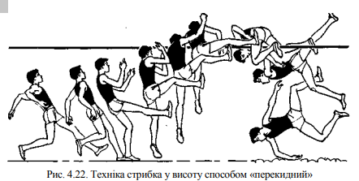

4.Повторити техніку метання м’яча та гранати.

<https://www.youtube.com/watch?v=dhRlpmoTq74>

Комплекс ЗРВ і вправи для розвитку рухомості у плечовому та зміцнення зв’язок ліктьового суглобів та техніка метання малого м’яча.

5. Ловля фризбі диску

<https://www.youtube.com/watch?v=7Ktr3VfyEac>

Домашнє завдання:1. Виконати комплекс ЗРВ і спеціальні стрибкові вправи;

2. Повторити техніку потрійного стрибка

3. Повторити техніку стрибка у висоту способом «перекидний».

4.Повторити техніку метання м’яча та гранати.